# Case 1

**バグ**なぜ、左側の枝は途中で成長が止まったのか？

|  |  |
| --- | --- |
| **Target** | **Result (MAX_ITERATIONS=20)** |

**原因**Iteration=6の時、モデルの末尾のXが削除されて、#F\#F[+#F[+X]F\X]F\Xから#F\#F[+#F[+X]F\X]F\に更新される。これにより、枝の成長が止まった。

Xのオプションの1つである#F\Xでは、#が-20から20度の範囲しか回転しないため、枝を切り取るオプションが最もハイスコアとなった。

|  |  |  |
| --- | --- | --- |
| 0.2280 | 0.1929 | 0.2046 |

**対応**#の問題もあるが、もう1つ潜在的な問題は、\によるY軸周りの回転だ。モデルの末尾のXの手前に\が2つあり、それぞれ、回転角度は50度固定としていた。このため、2つの\によって100度Y軸周りに回転する。この結果、#でいくらZ軸周りに回転させても、ワールド座標系でのX軸周りの回転となり、ぜんぜん回転しないわけだ。

そこで、対応としては、\も変数（0～50度）とした。さらに、#の範囲を-30～30度と広げた。

# Case 2

**バグ**なぜ、右側の枝は途中で成長が止まったのか？

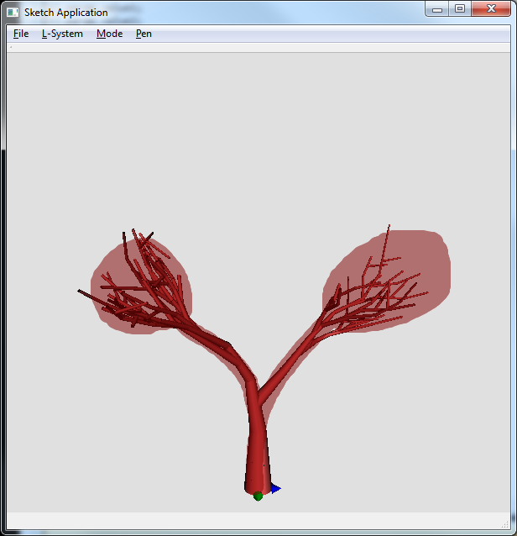

**原因**Iterationは最後の499まで行っている。MAX_ITERATIONS=800にしたら、以下のようになった。

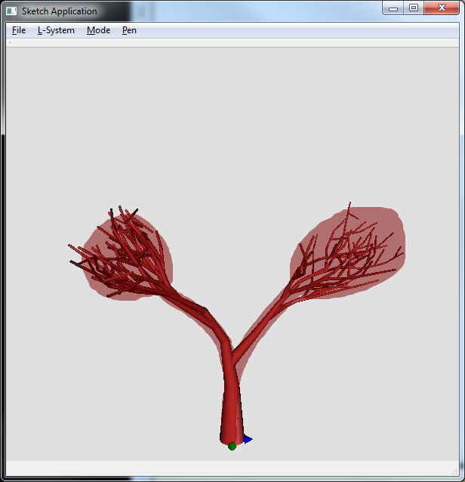

**対応**  
というわけで、MAX_ITERATIONS=1000にしておこう。でも、これで、さらに時間がかかるよなぁ。。。